Świąteczny niezbędnik kulinarny
Święta Bożego Narodzenia to idealna okazja do spędzenia kilku miłych i spokojnych dni w gronie najbliższych. Jednak zanim zasiądziemy przy suto zastawionym stole, czeka nas sporo przygotowań, a one bywają nerwowe. Niektórzy do samej kolacji wigilijnej pracują na najwyższych obrotach, by wszystko wyszło perfekcyjnie. Niech to jednak nie psuje nam świątecznej atmosfery. Dzięki niezbędnikowi kulinarnemu szefa kuchni Knorr bez trudu zaplanujemy wszystkie posiłki, a „odhaczanie” kolejnych apetycznych i tradycyjnych potraw przyniesie nam sporo satysfakcji.

Pierwsza gwiazdka – czas do stołu!
Według tradycji świąteczne obchody rozpoczynają się w momencie, kiedy na niebie pojawi się pierwsza gwiazdka, nawiązująca do Gwiazdy Betlejemskiej. Najpierw życzenia i dzielenie się opłatkiem, następnie ucztowanie. W wielu domach wstępem do posiłku jest postny barszcz z uszkami. Nie jest to jednak jedyna tradycyjna zupa na wigilię. Serwować można aromatyczną zupę grzybową lub kwaskowaty żur, przyrządzany na żytnim zakwasie. Jeśli w tym roku postanowicie go wypróbować, skorzystajcie z naszego przepisu na wigilijny żurek podawany z ziemniakami.
Wigilijny żurek
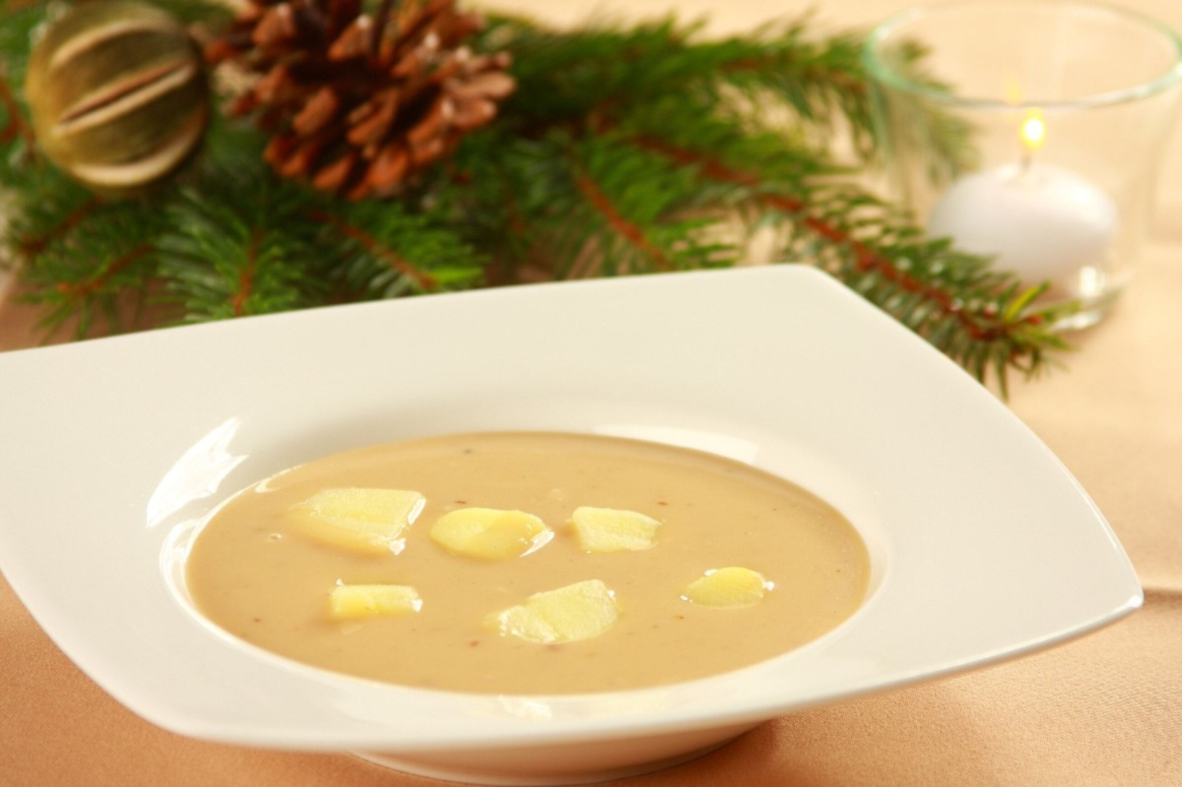
Czas przygotowania: 30 minut
Ilość porcji: 6
Składniki:
- 500 ml żuru żytniego lub owsianego
- 10 g suszonych grzybów
- 1 kostka Bulionu warzywnego Knorr
- 2 ząbki czosnku
- 4 ugotowane ziemniaki
- 100 ml śmietany 18%
Sposób przygotowania:
- Namocz grzyby w 1,5 l wody, ugotuj je i potem odcedź.
- Wywar połącz z żurem i Bulionem na włoszczyźnie Knorr. Grzyby możesz pokroić i również dodać do zupy.
- Rozetrzyj czosnek i wrzuć do żurku. Wlej zakwas.
- Żurek zabiel śmietaną po zagotowaniu. Danie serwuj z gotowanymi ziemniakami.

Postne danie główne
Przyjmuje się, że w wigilię na stołach powinniśmy unikać mięsa. Starodawne zwyczaje przyzwalały jednak na jedzenie ryb, a karp już dawno stał się jednym z symboli wieczerzy wigilijnej. Przyrządzany po żydowsku, smażony w panierce albo pieczony – szefowie kuchni opanowali różne sposoby jego przygotowania do perfekcji. Nie wszyscy jednak są smakoszami tej ryby, nie wszyscy też mają ochotę na jedzenie dużych ilości smażonych potraw. Miłośnicy kulinarnych innowacji wprowadzają do swojego jadłospisu łososia i dorsza. Często podaje się też rybę po grecku z solidną porcją duszonych warzyw.
Pomysły na uroczysty obiad
Pierwszego i drugiego dnia świąt można mieć już trochę dość pierogów, którymi zajadamy się od kolacji wigilijnej. Zresztą jest to okazja, żeby przygotować imponujące frykasy, których raczej nie jada się na co dzień. Pieczeń rzymska wygląda bardzo efektownie. Tak samo zresztą, jak pieczony schab z owocowym nadzieniem. Wielu kucharzy próbuje swoich sił w pieczeniu w całości kurczaka, kaczki lub gęsi. I to z sukcesami! Możecie mieć pewność, że peklowana szynka też zrobi na gościach ogromne wrażenie. Tego typu specjały podkreślają uroczysty charakter posiłku.
Peklowana szynka
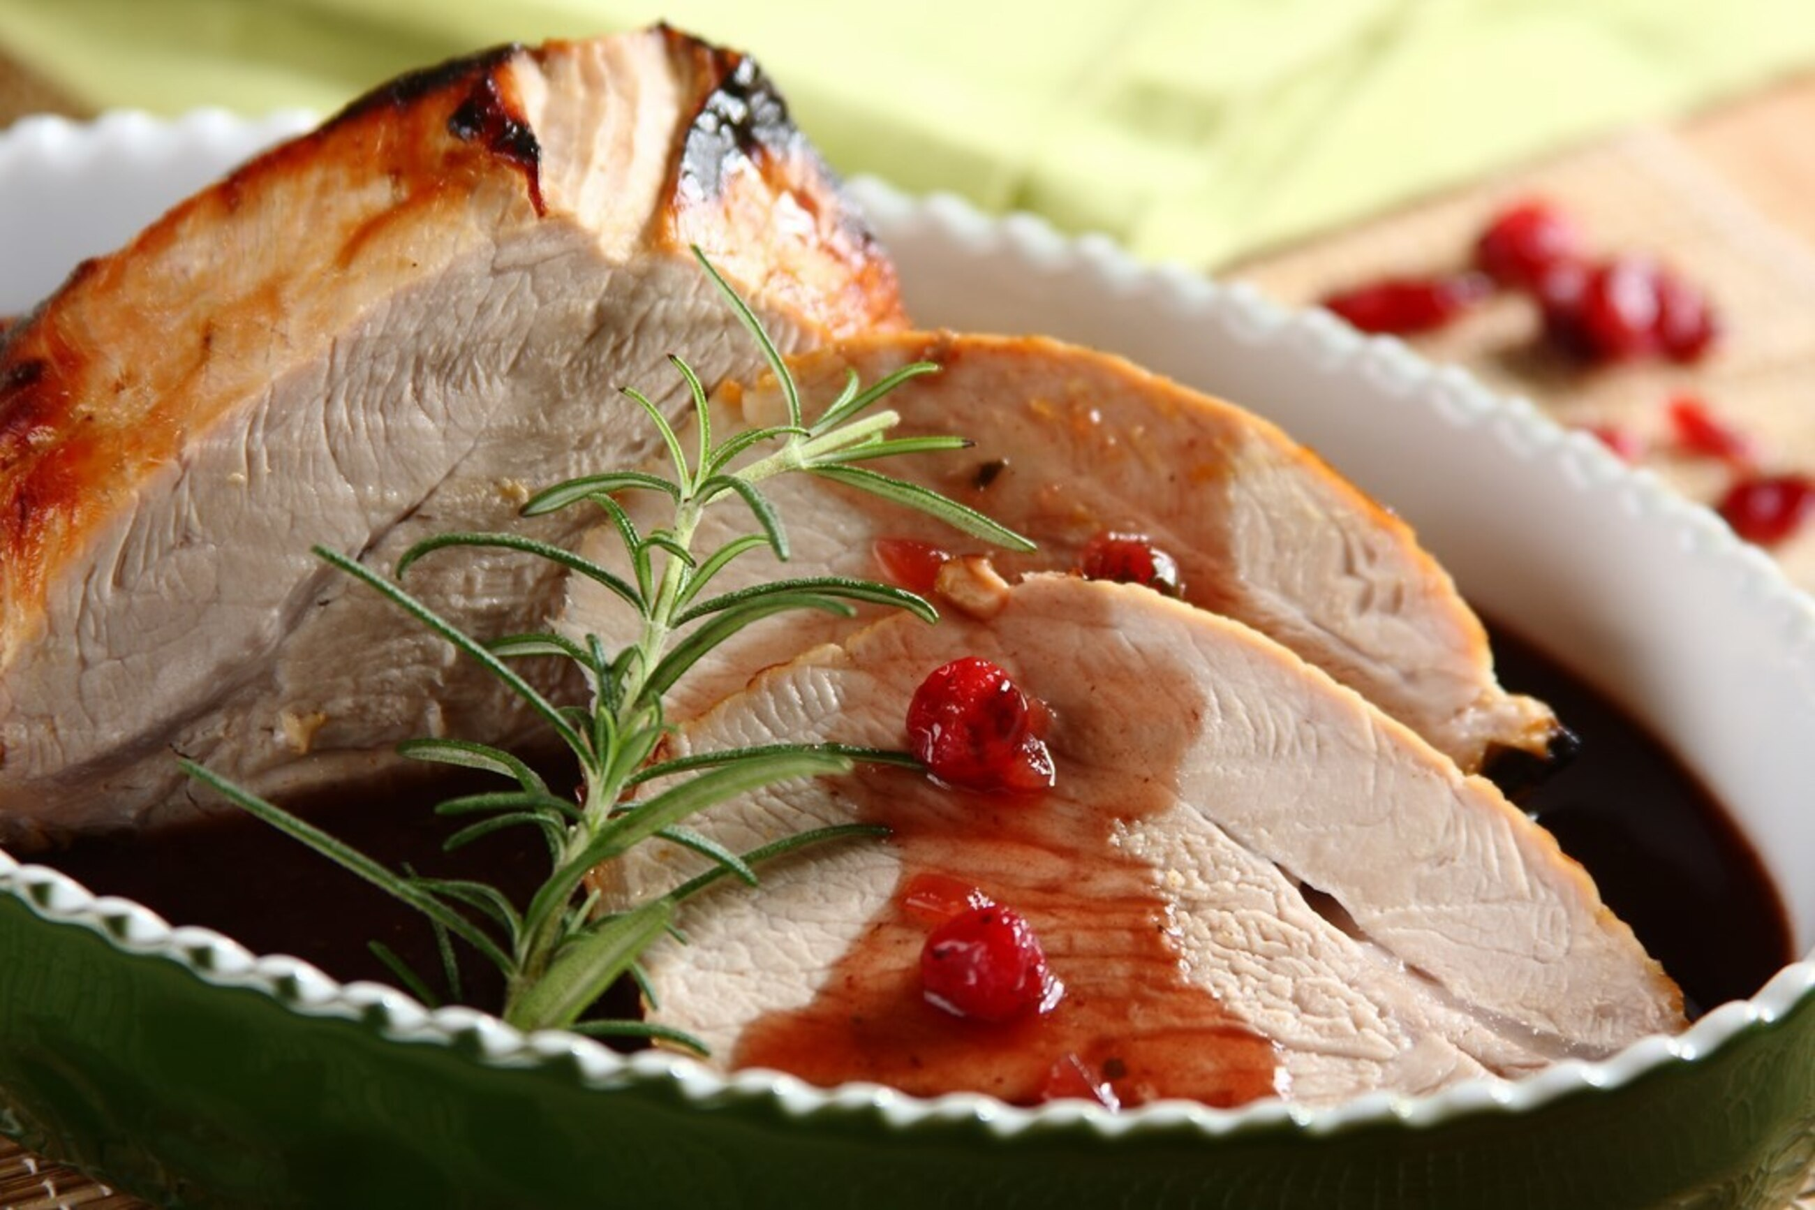
Czas przygotowania: 90 minut
Ilość porcji: 4
Składniki:
- 1,5 kg szynki wieprzowej
- 100 g żurawiny ze słoika
- 1 opakowanie Menu ze smakiem Sos do pieczeni z grzybami Knorr
- 50 ml czerwonego wina
- 2 łyżeczki miodu
- 2 szklanki wody
Zalewa:
- 1 l wody
- 2 liście laurowe
- 3 ziarna Ziela angielskiego z Meksyku Knorr
- 1 łyżka Pieprzu czarnego z Wietnamu mielonego Knorr
- 50 g soli morskiej
- 1 pęczek natki pietruszki
- 1 łyżeczka goździków
Sposób przygotowania:
- Składniki zalewy umieść w garnku i gotuj około minutę. Po tym czasie odstaw wszystko do wystudzenia.
- Szynkę umieść w zalewie i marynuj ją przez dobę.
- Następnego dnia przełóż mięso do żaroodpornego naczynia, wlej szklankę wody i zapiekaj 130°C przez 4 godziny.
- Pod koniec pieczenia posmaruj szynkę miodem i piecz ponownie w 200°C, aż skórka się zarumieni. Odstaw pieczeń na bok, aby doszła do siebie.
- Zredukuj wino w rondelku. Wlej szklankę wody, sos powstały z pieczenia i żurawinę.
- Wsyp opakowanie Menu ze smakiem Sos do pieczeni z grzybami Knorr, staranie wymieszaj i gotuj całość przez około 5 minut. Szynkę serwuj z sosem grzybowo-żurawinowym.

Wytrawne przekąski na stół
Spotkania świąteczne trwają długimi godzinami, więc w jadłospisie nie może brakować przekąsek serwowanych na zimno, po które biesiadnicy będą mogli sięgać w dowolnym momencie. Świetnie sprawdzają się w tej roli śledzie. Podawać je można z minimalną ilością dodatków albo ze słodkimi czy pikantnymi akcentami. Dla każdego znajdzie się coś pysznego. Mile widzianym gościem w menu jest pasztet. Upewnijcie się jednak, że obok klasycznej wersji mięsnej, znajdzie się miejsce też dla wegetariańskiej, np. z fasoli albo soczewicy. Nie można pominąć niekwestionowanej królowej świątecznych dań, czyli sałatki jarzynowej. Jeśli wykorzystacie do jej zrobienia warzywa z gotowania rosołu, zaoszczędzicie sporo czasu. Idealna potrawa last minute! Dobry gospodarz jest przecież przygotowany na wszystko i nawet w ostatniej chwili jest w stanie wyczarować coś pysznego.

Kontakt prasowy:
Joanna Szałasz
specjalista public relations
e-mail: joanna.szalasz@knorr.pl
tel.: +48 536 410 824

